2018-09-24

Bridgestone visar upp fyra nya premiumdäck på Intermot 2018

Fyra nya premiumdäck premiärvisas när Bridgestone, världens största däck- och gummitillverkare, är tillbaka i Köln för INTERMOT International Motorcycle Fair 3-7 oktober (press- och handelsdag 2 oktober).

Bridgestones monter kommer att attrahera alla typer av mc-förare med ett omfattande produktutbud, från off-road trail till racing och touring. Höjdpunkten blir visningen av fyra helt nya mc-däck som kommer att lanseras under 2019.

Bridgestone är dedikerad att göra den senaste tekniken tillgänglig för mc-förare och vars engagemang för kontinuerlig utveckling blir synligt i de nya produkterna, som tagits fram för att möta slutkonsumenternas behov och förväntningar.

Fyra nya premiumdäck premiärvisas på INTERMOT 2018:

Battlax Hypersport S22: tar föraren till nästa nivå
Battlax Hypersport S22 gör det möjligt för föraren att uppleva hojens hela prestanda på vägen. Designen är utformad för hypersport-användarnas särskilda krav: lätt hantering med utmärkt feedback och kurvprestanda som gör det möjligt för föraren att känna kontakt med vägen för maximal tillit. Den nya molekylära sammansättningstekniken och innovativa mönster säkerställer den ultimata körglädjen på torra vägar, med styrd avrinning för att säkerställa säkerheten även på våta underlag.

Battlax Adventurecross AX41: utforska det okända
Bridgestones uppdaterade off-road traildäck har designats för att svara mot äventyrliga förares önskemål. Dragkraften i terräng har uppgraderats och greppet förbättrats genom toppmodern mönsterdesign och positionering. Användandet av en höghållfasthetsblandning säkerställer hållbarhet och lång livslängd. Med optimerad prestanda både på väg och i terräng ger Battlax Adventurecross AX41 förarna självförtroende att ge sig ut på nya områden, följa nya stigar och njuta av varje ögonblick medan de utforskar det okända.

Battlax Adventurecross Scrambler AX41S: se detaljerna utan att offra åkglädjen
Battlax Adventurecross Scrambler AX41S befinner sig i korsningen mellan attityd, mode, design och prestanda. Byggt för att tillgodose caféracer-publiken har AX41S den senaste blandningstekniken och ett balanserat greppmönster för att säkerställa optimal prestanda på torra vägar, med riktad spårpositionering för att optimera avrinningen, ge tillit och skapa säkerhet i våta underlag. Det är dock den grymma looken hos AX41S med flytande spår som fångar ögat och sätter fart på fantasin.

Battlecross E50: övervinn alla hinder
Åratal av forskning och minutiös utveckling har resulterat i Battlecross E50. Godkänd för alla Enduro-tävlingar med ett klackmönster som ger bättre dragkraft på alla underlag, från mjuka till hårda och våt terräng. Sidoväggarna har utformats för maximal absortion, vilket gör däcket perfekt för alla, från nybörjare till toppåkare i enduro och andra terrängspecialister.

Presskonferens
Besök vår pressträff i Bridgestones monter (Hall 8, monter C020) klockan 14.30 den 2 oktober. Med uppdateringar av alla Bridgestones nyheter och innovationer som ligger bakom utvecklingen av dessa fyra nya däck.

Mediakontakt:
Jessica Vandenbruggen, PR and Communications Manager, Bridgestone in EMEA: +32 489 10 19 94

Om Bridgestone i Europa. Mellanöstern och Afrika
Bridgestone Europa NV/SA, med högkvarter i Belgien, är ett helägt dotterbolag till det Tokyo-baserade Bridgestone Corporation, världens största däck- och gummiföretag, finns i mer än 60 länder över hela Europa, Mellanöstern och Afrika och har över 18 200 anställda. I regionen finns 12 däck- och däckrelaterade industrier, ett stort centra för forskning och utveckling och en testbana. Bridgestones premiumdäck som tillverkas i Europa, Mellanöstern och Afrika säljs globalt.

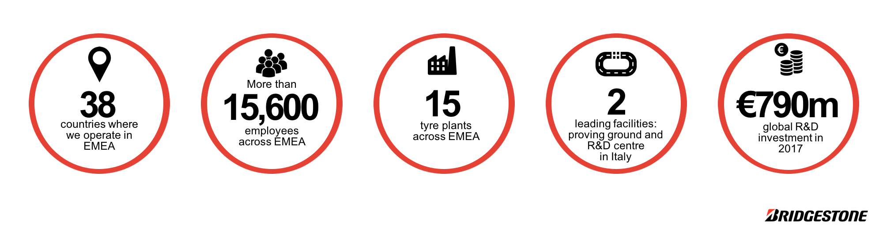
För mer information om Bridgestone i Europa, Mellanöstern och Afrika, besök www.bridgestone.eu och www.bridgestonenewsroom.eu. Följ oss på Facebook, Instagram, YouTube, Twitter och LinkedIn.

